108 年度嘉義縣立六嘉國民中學
環境教育計畫
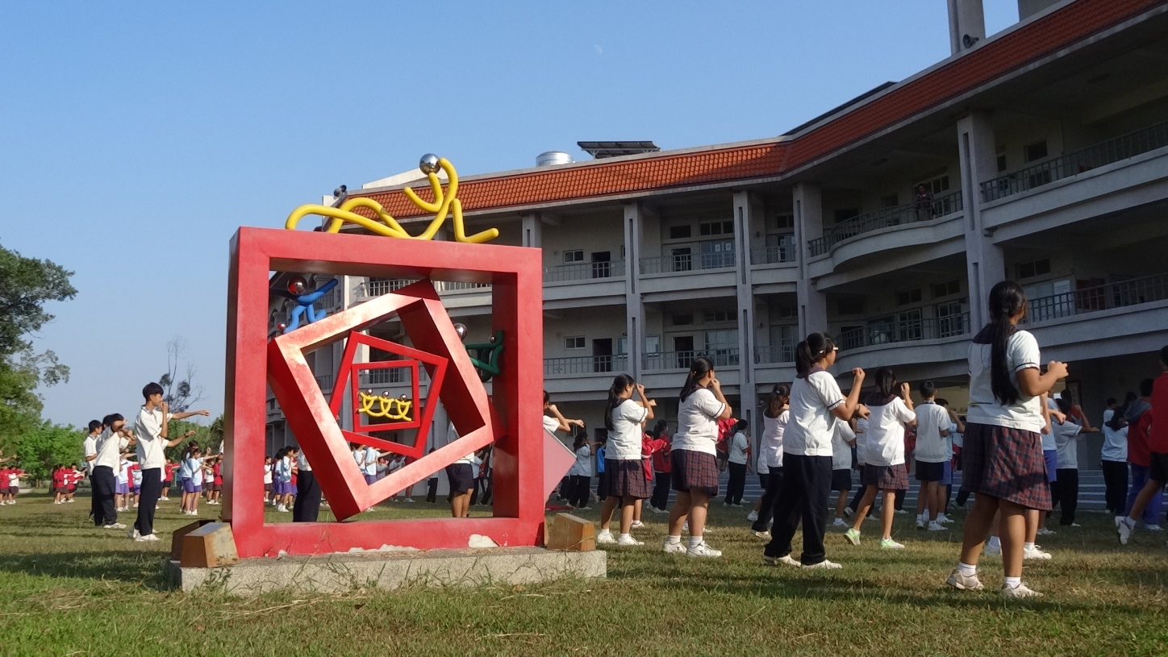
校長 徐文成

一、 計畫目標：
(一)健全學校環境保護小組運作。
(二)發展校本課程融入環境教育。
(三)優選場域辦理環境教育校外教學。
(四)惜福愛物養成友善環境素養。
(五)所有教職員工生皆達到4小時以上環境教育時數。
(六)提升教職員工與學生的環境教育知能與素養。
二、 指導單位：行政院環境保護署
三、 主辦單位：嘉義縣環境保護局
四、 承辦單位：嘉義縣立六嘉國民中學
五、 辦理時間：108年1月~ 108年12月
六、 辦理對象：
(一)全校教職員。
(二)全校學生。
(三)有興趣的社區民眾。
七、 參與人數：全校學生數198人，教職同仁32人，共約294人。
八、組織成員
職稱 | 兼任  職務 | 姓 名 | 工作分配
校長 | 召集人 | 徐文成 | 督導全校執行環境保護與自然保育、環境教育計畫執行。
學務主任 | 執行  秘書 | 陳怡秀 | 1.承召集人之指示，釐定本校環境保 護實施計劃。  2.訂定工作進度表，定期檢查進度， 並作考核紀錄。  3.督導全校師生定期舉行清潔大掃 除，徹底清除髒亂死角。
教務主任 | 委員 | 簡世隆 | 配合各科教學，加強培養學生環境保護之常識。
總務主任 | 委員 | 何崑淇 | 協助全校防治公害、環境保護之實 施，並提供改進意見。
體育衛生組長 | 委員 | 李燕如 | 1.協助全校環境之污染防治、環境教育與自然保育之規劃及推動。  2.負責全校生態教學園區之佈置與規劃。  3.負責各類生態教學之教育推動。
生教組長 | 委員 | 吳耿任 | 組織環保股長、環保糾察機動協助 校園環保工作。
教師 | 委員 | 吳廣宇 | 負責各班環境教育小組之組織協調。
家長代表 | 委員 | 郭文雄 | 1. 代表全校家長參與學校環境教育之 規劃與推動。  2. 協調家長及學校間之意見溝通。

九、 內容概要：
(一)校園綠化美化
由行政人員帶領全校師生同仁認識校園植物並進行簡易之修剪與整理，期望讓大家藉由認識植物的美與動手修剪進而學會愛惜地球環境所有動植物，並認識到環境是需要我們共同愛惜與保護。
(二)戶外教學
全年級戶外教學活動中安排參訪優選場域辦理環境教育，期望藉由認識可愛的各種生活環境，讓學生學會愛惜地球環境，使地球上各種生物都能永續生存。
(三)童軍定向越野課程
七、八年級戶外教學活動中安排童軍定向越野課程，定向越野「Orienteering」的原文，是源自於瑞典語「Orientering」，其原意是：「借助地圖、指北針及器具來穿越一個區域未知的區域，安全抵達目的地」。在國際間被稱做「智者」的運動，是結合了體能要求、越野技術和用圖知識的綜合性運動。因此定向越野的相關技能除了基本的識圖、定向能力外，尚需具備快速決斷力、問題解決及越野跑步的能力；利用校園定位運動，融入校園生態及景觀，讓學生認識校園環境、生態及景觀。
(四) 環境議題及海洋教育課程
以生動易懂的方式介紹各種海洋生物，談論環境問題，討論如何從生活中進行減塑生活，避免破壞海洋生態。讓愛護環境的觀念深植於心並能落實於日常生活中。同時帶入減塑生活活動，讓全校師生透過日常生活的實踐而能有更具體的環境概念，做到環境保護的目的。
十、 預定計畫期程：
項目 | 1月 | 2月 | 3月 | 4月 | 5月 | 6月 | 7月 | 8月 | 9月 | 10月 | 11月 | 12月
納入校務發展計畫
校園綠化美化
(預訂開學前三周)
戶外教學
童軍定向越野課程
環境議題及海洋教育課程
建立自我檢核與改善機制
十、 預期效益：
(一)教職員工分配活用校內、外研習資源，除每年至少4小時規定時數，另於計畫實施一年內30％人員達成教育時數達6小時，三年內65％人員達成教育時數8小時。
(二)建立以環境教育計畫為核心推動全校經營環境教育。
(三)研發與推廣有學校特色的教材及輔助資源。
(四)引進民間活力、專業諮詢、促進夥伴參與，多元方法推動學校環境教育。
(五)落實做中學，從學校做起，培養共同計畫、執行、評估環境行動經驗。
(六)設定學校推動環境教育人員訓練達成目標，共同學習成長。
(七)從探索與教學活動中，建立並落實永續校園理念與作為。
十一、本要點呈請校長核可後實施，修正時亦同。

